MATEMATYKA dla semestru 5D, etap 2 nauki zdalnej
Termin przesłania prac z tego etapu poprzez email - do dnia 15.11.2020r.
(proszę wpisać do swojego zeszytu wymienione poniżej tematy i daty lekcji)
Nr lekcji | Data lekcji | Temat lekcji:
26 | 02.11.2020 | Ćwiczenia w odczytywaniu informacji z diagramów różnego typu
27 | 03.11.2020 | Liczby charakteryzujące dane zebrane w badaniu statystycznym, miary centralne
28 | 03.11.2020 | Obliczanie średniej arytmetycznej, mediany, dominanty n danych
29 | 09.11.2020 | Analiza rozproszenia wyników
30 | 10.11.2020 | Obliczanie wariancji i odchylenia standardowego n danych liczbowych
31 | 10.11.2020 | Częstość występowania

Tematy lekcji odpowiadają odpowiednim rozdziałom podręcznika do matematyki „Matematyka – poznać, zrozumieć dla klasy 3 liceum i technikum, zakres podstawowy”, Wydawnictwa Szkolne i Pedagogiczne. Proszę zapoznać się z treścią podręcznika. Dodatkowych informacji i materiałów do nauki proszę szukać na stronach:
https://epodreczniki.pl/b/wstep-do-statystyki---podstawowe-pojecia/Pv2P9UfK0
https://epodreczniki.pl/a/odczytywanie-danych-statystycznych/D1CfNv41z
https://epodreczniki.pl/a/przedstawianie-danych-statystycznych/D4fGJ1SKU
https://epodreczniki.pl/a/srednia-mediana-dominanta/Dl7X6KZa0
https://www.youtube.com/watch?v=W7RPfLwQKHg&feature=youtu.be
https://epodreczniki.pl/a/srednia-arytmetyczna-i-mediana-zestawu-danych/D11Tkzbmg
https://epodreczniki.pl/b/wariancja/PKvjjYcFD
https://pl.khanacademy.org/math/statistics-probability/summarizing-quantitative-data/variance-standard-deviation-sample/v/sample-variance
oraz https://epodreczniki.pl/szukaj?query=miary+tendencji+centralnej
Wybrane wzory matematyczne: https://cke.gov.pl/images/_EGZAMIN_MATURALNY_OD_2015/Informatory/2015/MATURA_2015_Wybrane_wzory_matematyczne.pdf

______________________________________________________________________________________
Podstawowe wiadomości dotyczące ww. tematów lekcji:

Diagramy:
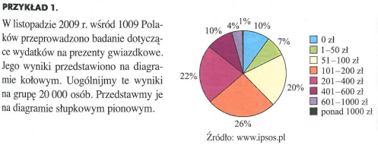
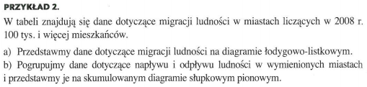
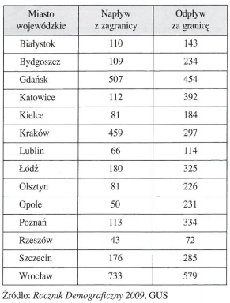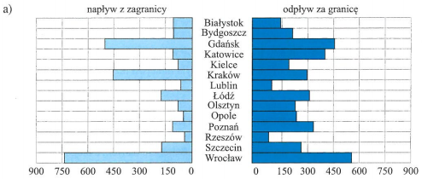
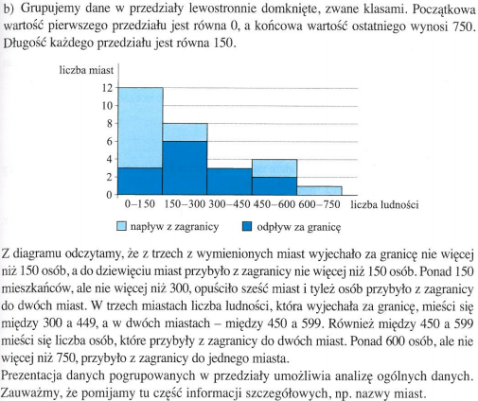
Średnia arytmetyczna:
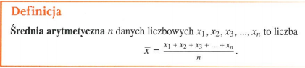
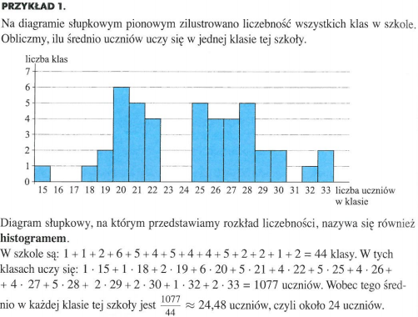
Mediana:
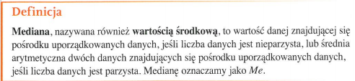
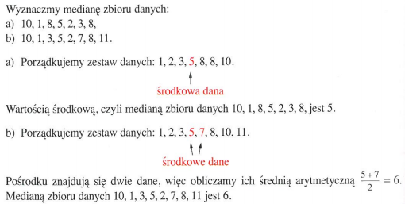
Moda (dominanta, liczba modalna):
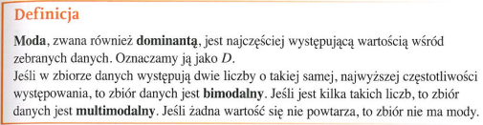
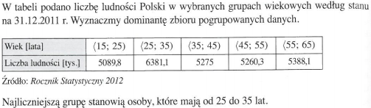
Odchylenie standardowe:
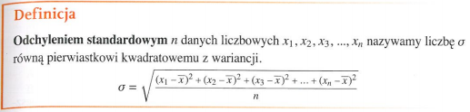
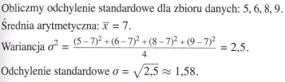
Częstość występowania:
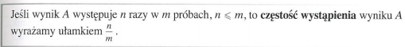
Zadania do samodzielnego rozwiązania
i przesłania tych rozwiązań na adres email nauczyciela do dnia 15.11.2020r.)
(w każdym emailu wysyłanym do nauczyciela proszę podać podstawowe informacje:
numer semestru 5D, swoje imię i nazwisko oraz Etap 2)

Zadanie 1
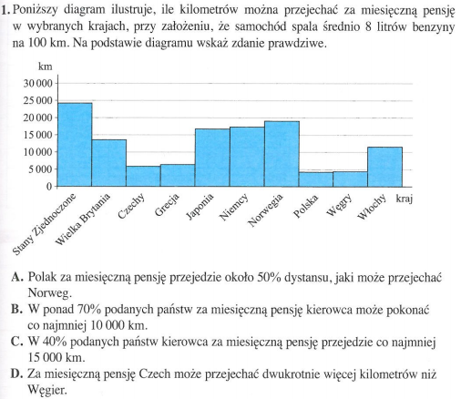

Zadanie 2
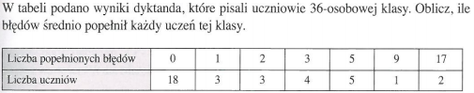
Zadanie 3
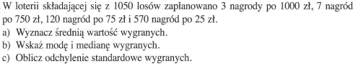

Zadanie 4
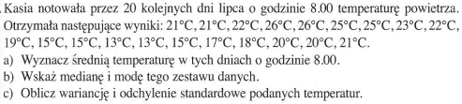

Zadanie 5
